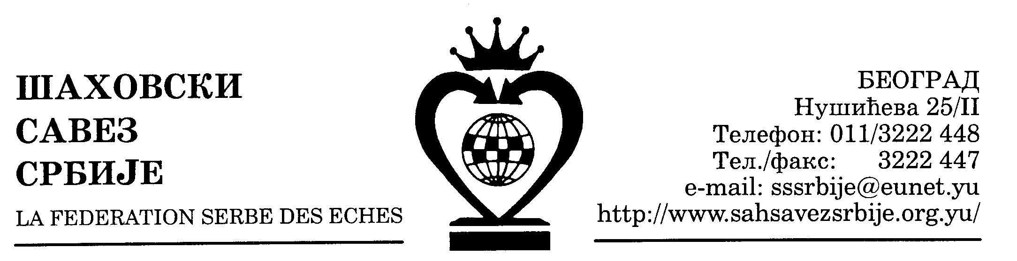
ШАХОВСКИ САВЕЗ ЦЕНТРАЛНЕ СРБИЈЕ

Београд, Нушићева 25/II,
Тел-факс (011) 3222447
cs_sah@verat.net
www.sah-centralnasrbija.co

Београд, 26. 09. 2008.године

Број 135-2

ЖЕНСКО
ОТВОРЕНО ПОЈЕДИНАЧНО ПРВЕНСТВO ЦЕНТРАЛНЕ СРБИЈЕ У ШАХУ ЗА 2008. ГОДИНУ

(КВАЛИФИКАЦИЈЕ ЗА ЖЕНСКО ПРВЕНСТВО СРБИЈЕ)

Шаховски савез Централне Србије организује Појединачно женско првенство Централне Србије од 8. до 14. новембра 2008. године у хотелу "Славија" у Врњачкој Бањи.

Право учешћа имају свe шахисткиње са ФИДЕ рејтинг листе Србије без обзира на титулу и рејтинг, изузев играчица који имају право директног учешћа на Женском првенству Србије за 2009. годину.

Играће се девет кола по Швајцарском систему, компјутерско паровање. Турнир ће се рејтинговати.

Две првопласиране шахисткиње квалификоваће се за првенство Женско првенство Србије за 2009. годину.

Темпо игре је 90 минута по играчу за целу партију плус 30 секунди бонификације по потезу.

Наградни фонд износи 50.000 динара: 20.000, 12.000, 9.000, 6.000 и 3.000 динара.

Уписнина за такмичење износи: 1.000 динара; Велемајстори и интернационални мајстори су ослобођени плаћања уписнине. Уписнина се уплаћује на жиро-рачун Шаховског савеза Централне Србије број 160-19343-53 или на лицу места у готовом.

Трошкове пута и боравка сносе клубови или сами учеснице такмичења. Цена једнодневног пансиона по особи за учеснике и њихове пратиоце износе у хотелима "Славија" и "Железничар" у двокреветним собама износи 1.700 динара. За велемајсторе које се пријаве ШСЦС до 31. октобра 2008. године организатор сноси трошкове пансиона у двокреветним собама. Доплата за једнокреветну собу износи 200 динара.

За профактуре, резервацију смештаја. За информације треба се обратити хотелу "Славија" на телефон: (036) 612-680, 612-679 и 622-157. Особа за контакт Дејан Топаловић.

Свака учесница је дужна да понесе у Врњачку Бању шаховску гарнитуру нормалне величине са таблом. Електронске сатове обезбеђује организатор.

Долазак учесница у Врњачку Бању је предвиђен за 7. новембар по подне или 8. новембар пре подне. Приликом доласка треба се јавити на рецепцији хотела "Славија" и обавезно приложити потврду о уплати за смештај и уписнину.

Састанак са учесницама одржаће се 8. новембра у 11,00 часова у сали хотела "Славија".

Пријаве за такмичење се обавезно достављају и Шаховском савезу Централне Србије, најкасније до 4. новембра 2008. године на тел-факс (011) 3222-447.

С е к р е т а р Ш С Ц С

Миливоје Миливојевић, с.р.

